Информация о проведенном мероприятие, посвященном празднованию Дня Благодарности и Дня рождения Ассамблеи народов Казахстана в Капитоновской СШ.
1 марта на базе КГУ «Капитоновская СШ» была проведена торжественная линейка, посвященная Дню Благодарности. Учащимся школы была показана презентация под сопровождение Гимна Ассамблеи, в ходе которой были озвучены цели, задачи, основные направления Ассамблеи народов Казахстана. С патриотизмом прозвучали стихотворения о Родине, Единстве, Дружбе и Мире на трех языках: казахском, русском и английском. Всех присутсвующих тепло поздравил с праздником директор школы Ермуханов А.А. и вручил благодарственные письма лидерам школы среди учащихся 5-6 классов. Танцевальная группа показала замечательный танец «Домбыра» , а Тыщенко Ю.( ученица 9 класса) исполнила песню о дружбе на французском языке. Праздник завершился весёлой песней о дружбе «Сколько нас!» в исполнении учащиеся 6 «Б» класса .
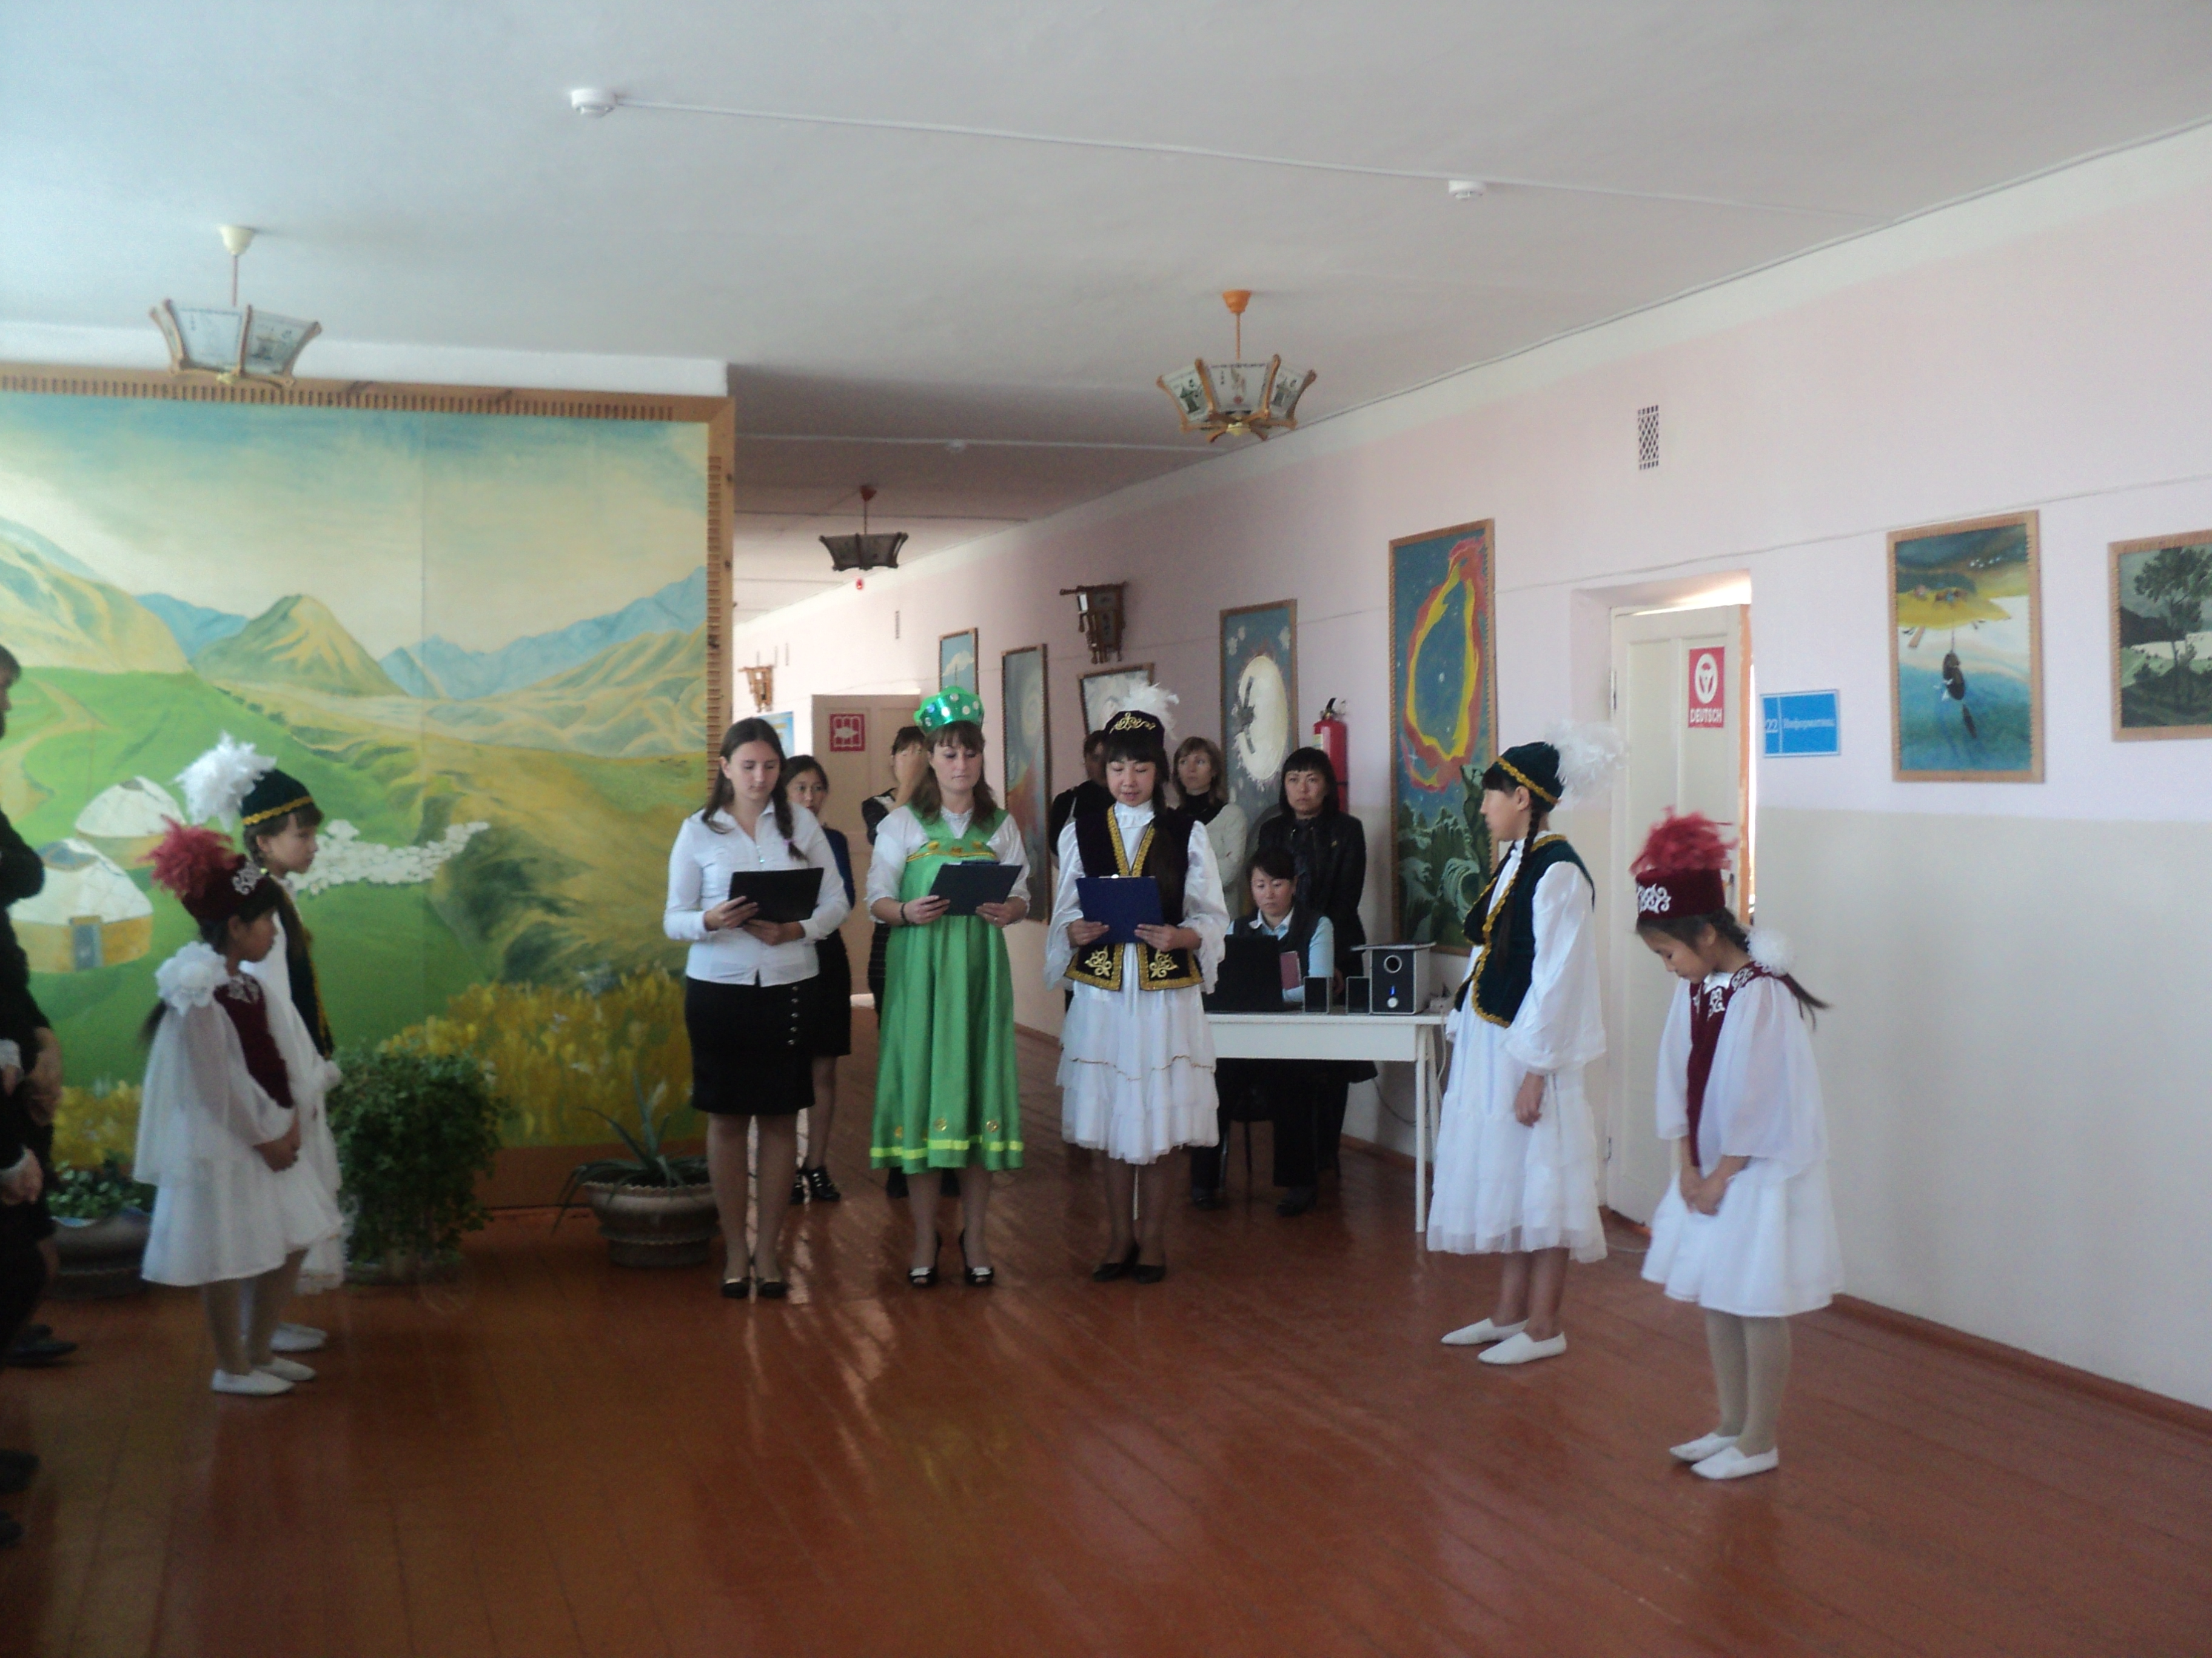
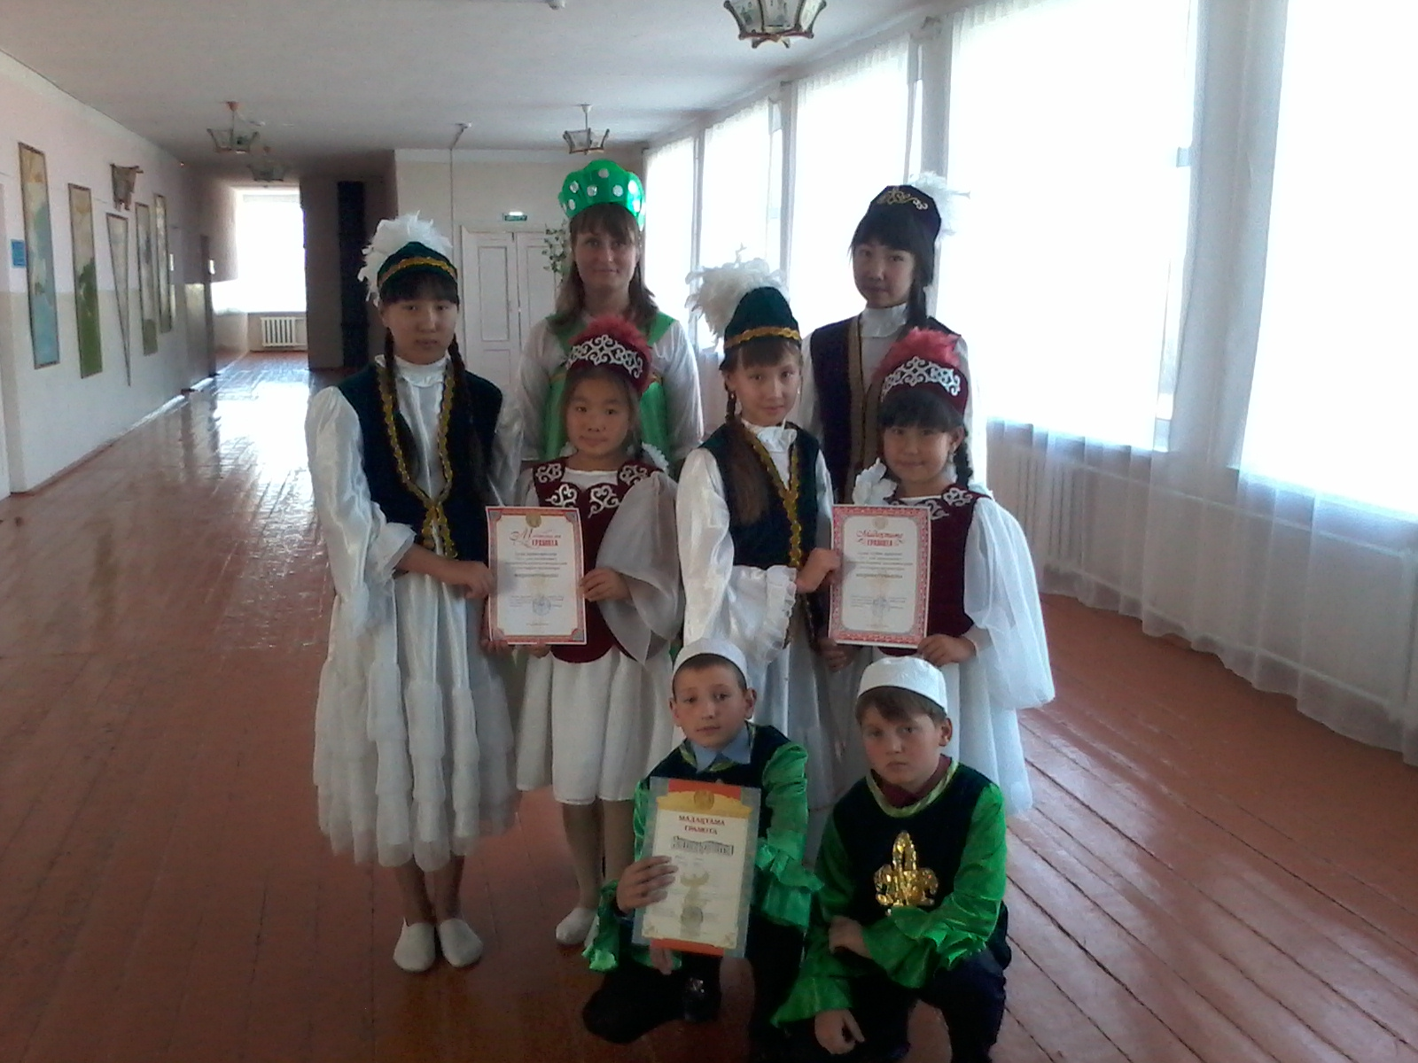

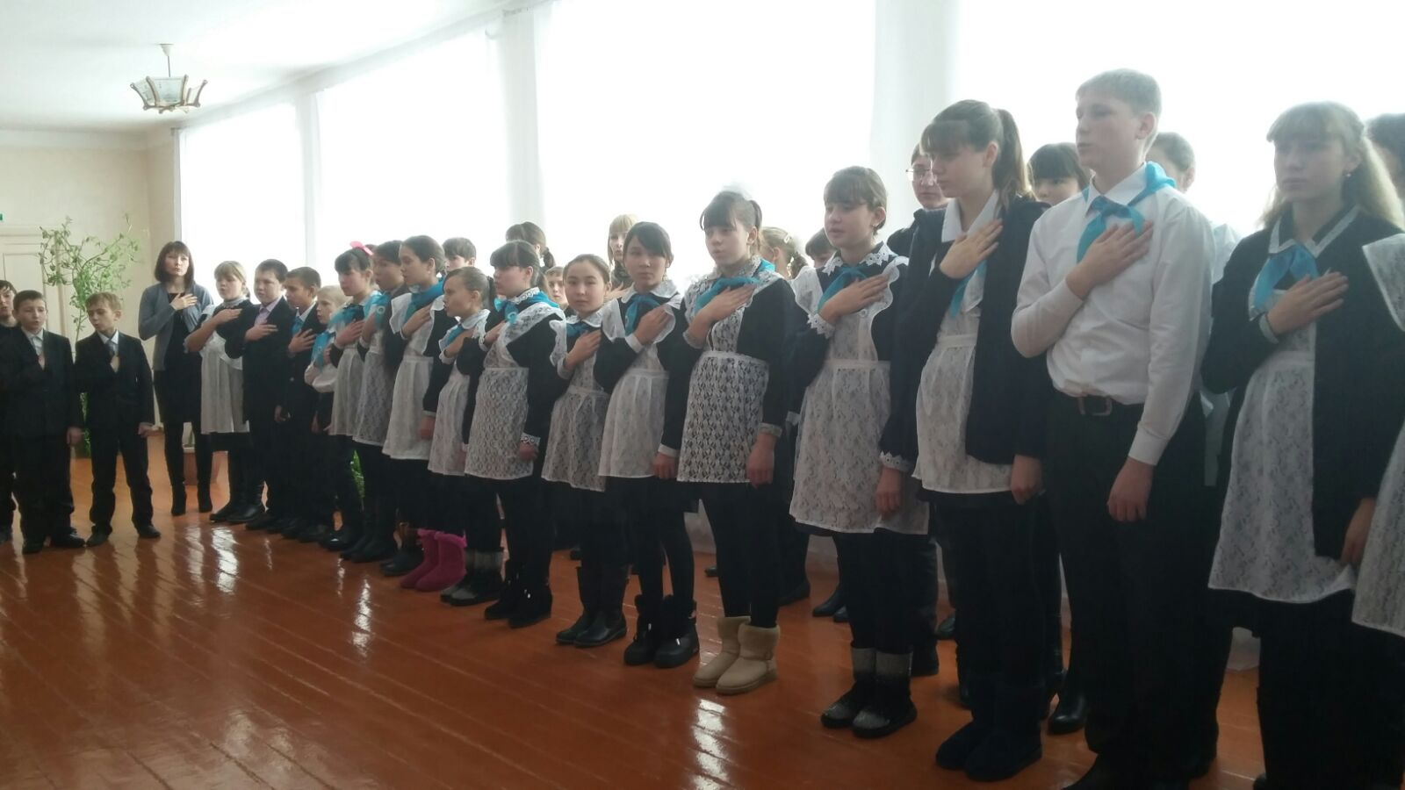

Также 1 марта были проведены классные часы о Благодарности, в ходе которых классные руководители освятили информацию о создании Дня Благодарности.( День благодарности – это, прежде всего, день торжества президентской политики мира и согласия, благодаря которой в Казахстане царят покой и гармония, взаимное доверие и уважение ко всем казахстанцам. Это - низкий поклон благословенной казахской земле и народу, принявшему по братски и одарившего заботой и гостеприимством миллионы людей разных этносов, приехавших в Казахстан, порою, в результате трагических событий.) Познакомили учащихся с общенациональной патриотической идеей «Мәңгілік Ел».
Временноисполняющая обязанности Зам.по ВР
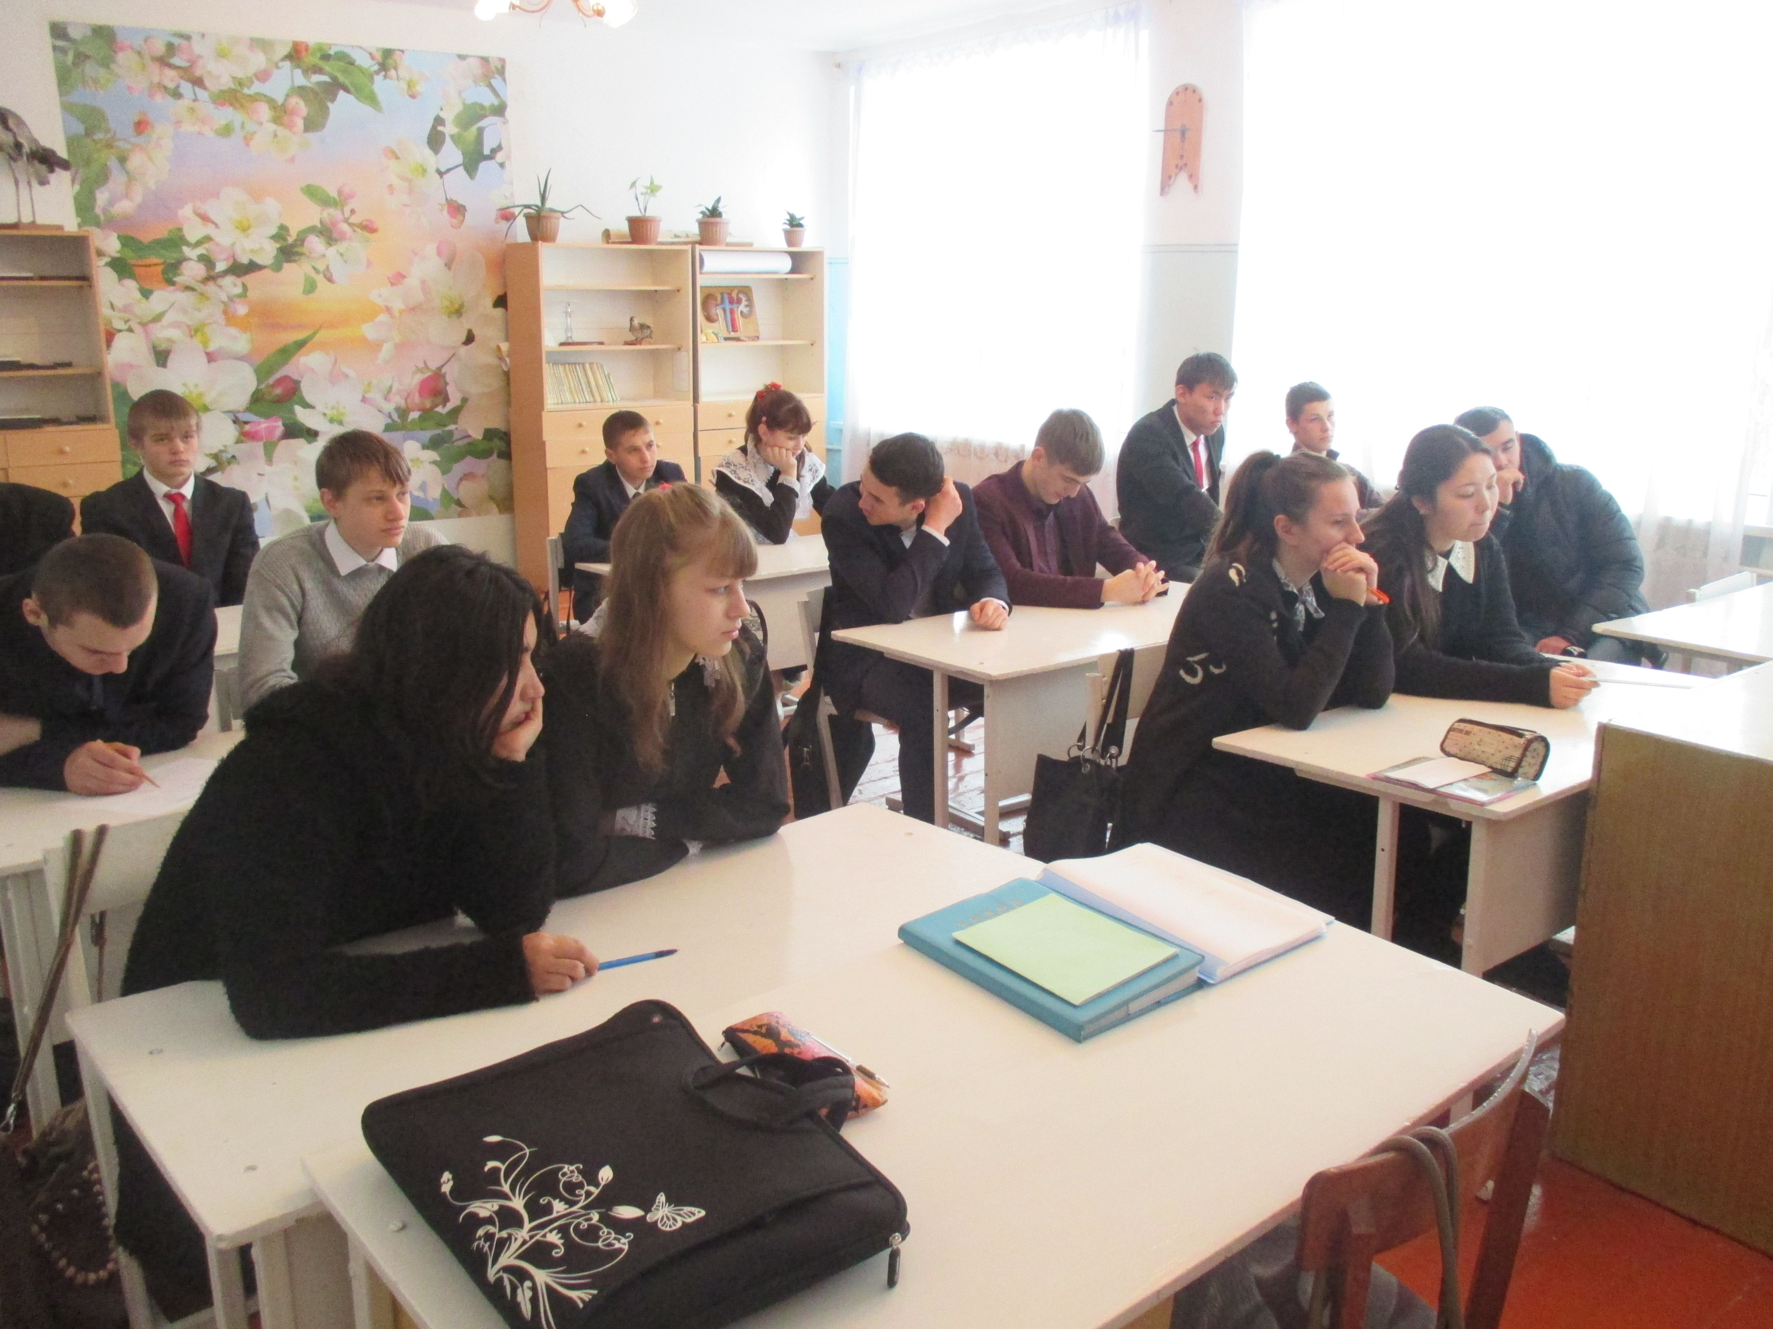

Информация о проведенных мероприятиях в рамках
декады «Право на счастливое детство»
Согласно плана работы РОО в Капитоновской СШ были проведены следующие мероприятия, посвященные декаде «Право на счастливое детство»:
24 февраля на рабочей линейке состоялось открытие декады. Зам по ВР Левен А.М. озвучила намеченный план проведение декады и раздала задания по классам.
С 26 февраля по 1 марта психологом школы Ермухановой И.И проведены тренинги среди среднего звена «Тянемся к солнцу», направленный на сознание собственной значимости как человека, как гражданина, как личности. И среди старшего звена «Ледяная стена», «Вершина жизни», направленные на самореализацию в своей жизни.

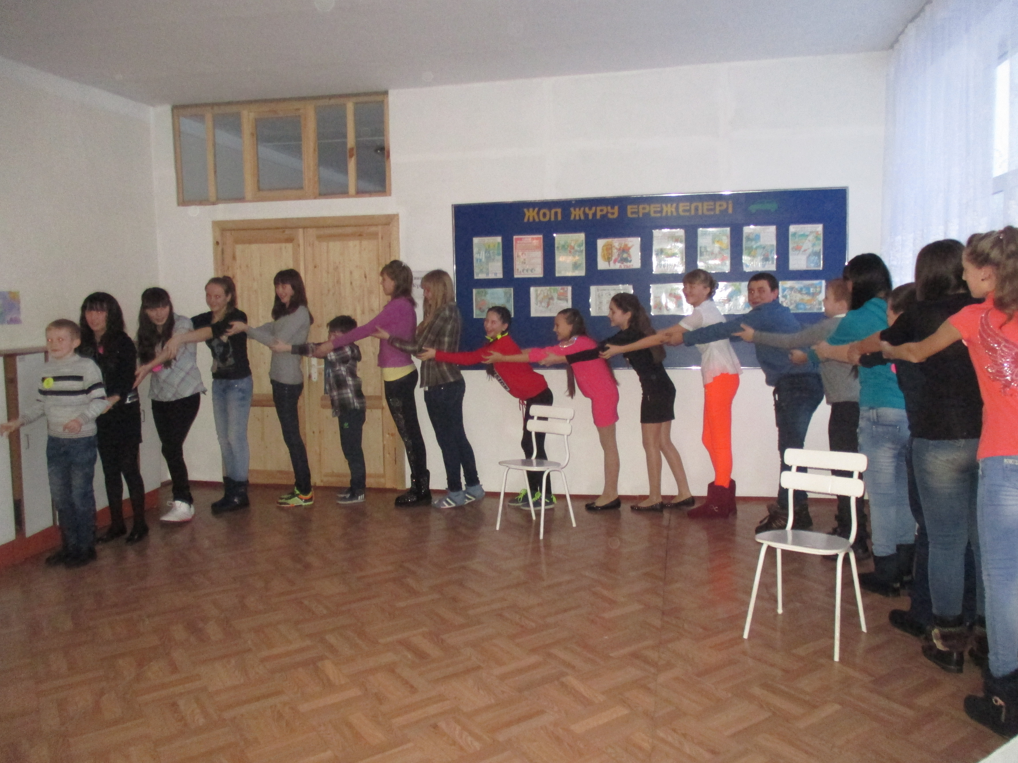
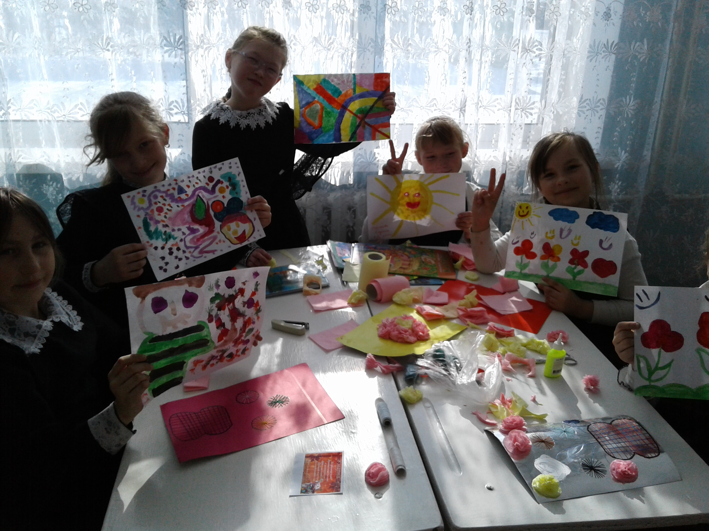

2 марта проведены классные часы на тему «Что нужно знать, чтобы не стать жертвой».
2 марта мед. Работником школы Сейткужиной Р.А. в актовом зале проведена беседа с девочками 7-10 классов на тему: «Ранняя беременность и ее последствия». В ходе беседы девочки на реальных рассказах своих сверстниц узнали о последствиях ранней беременности.
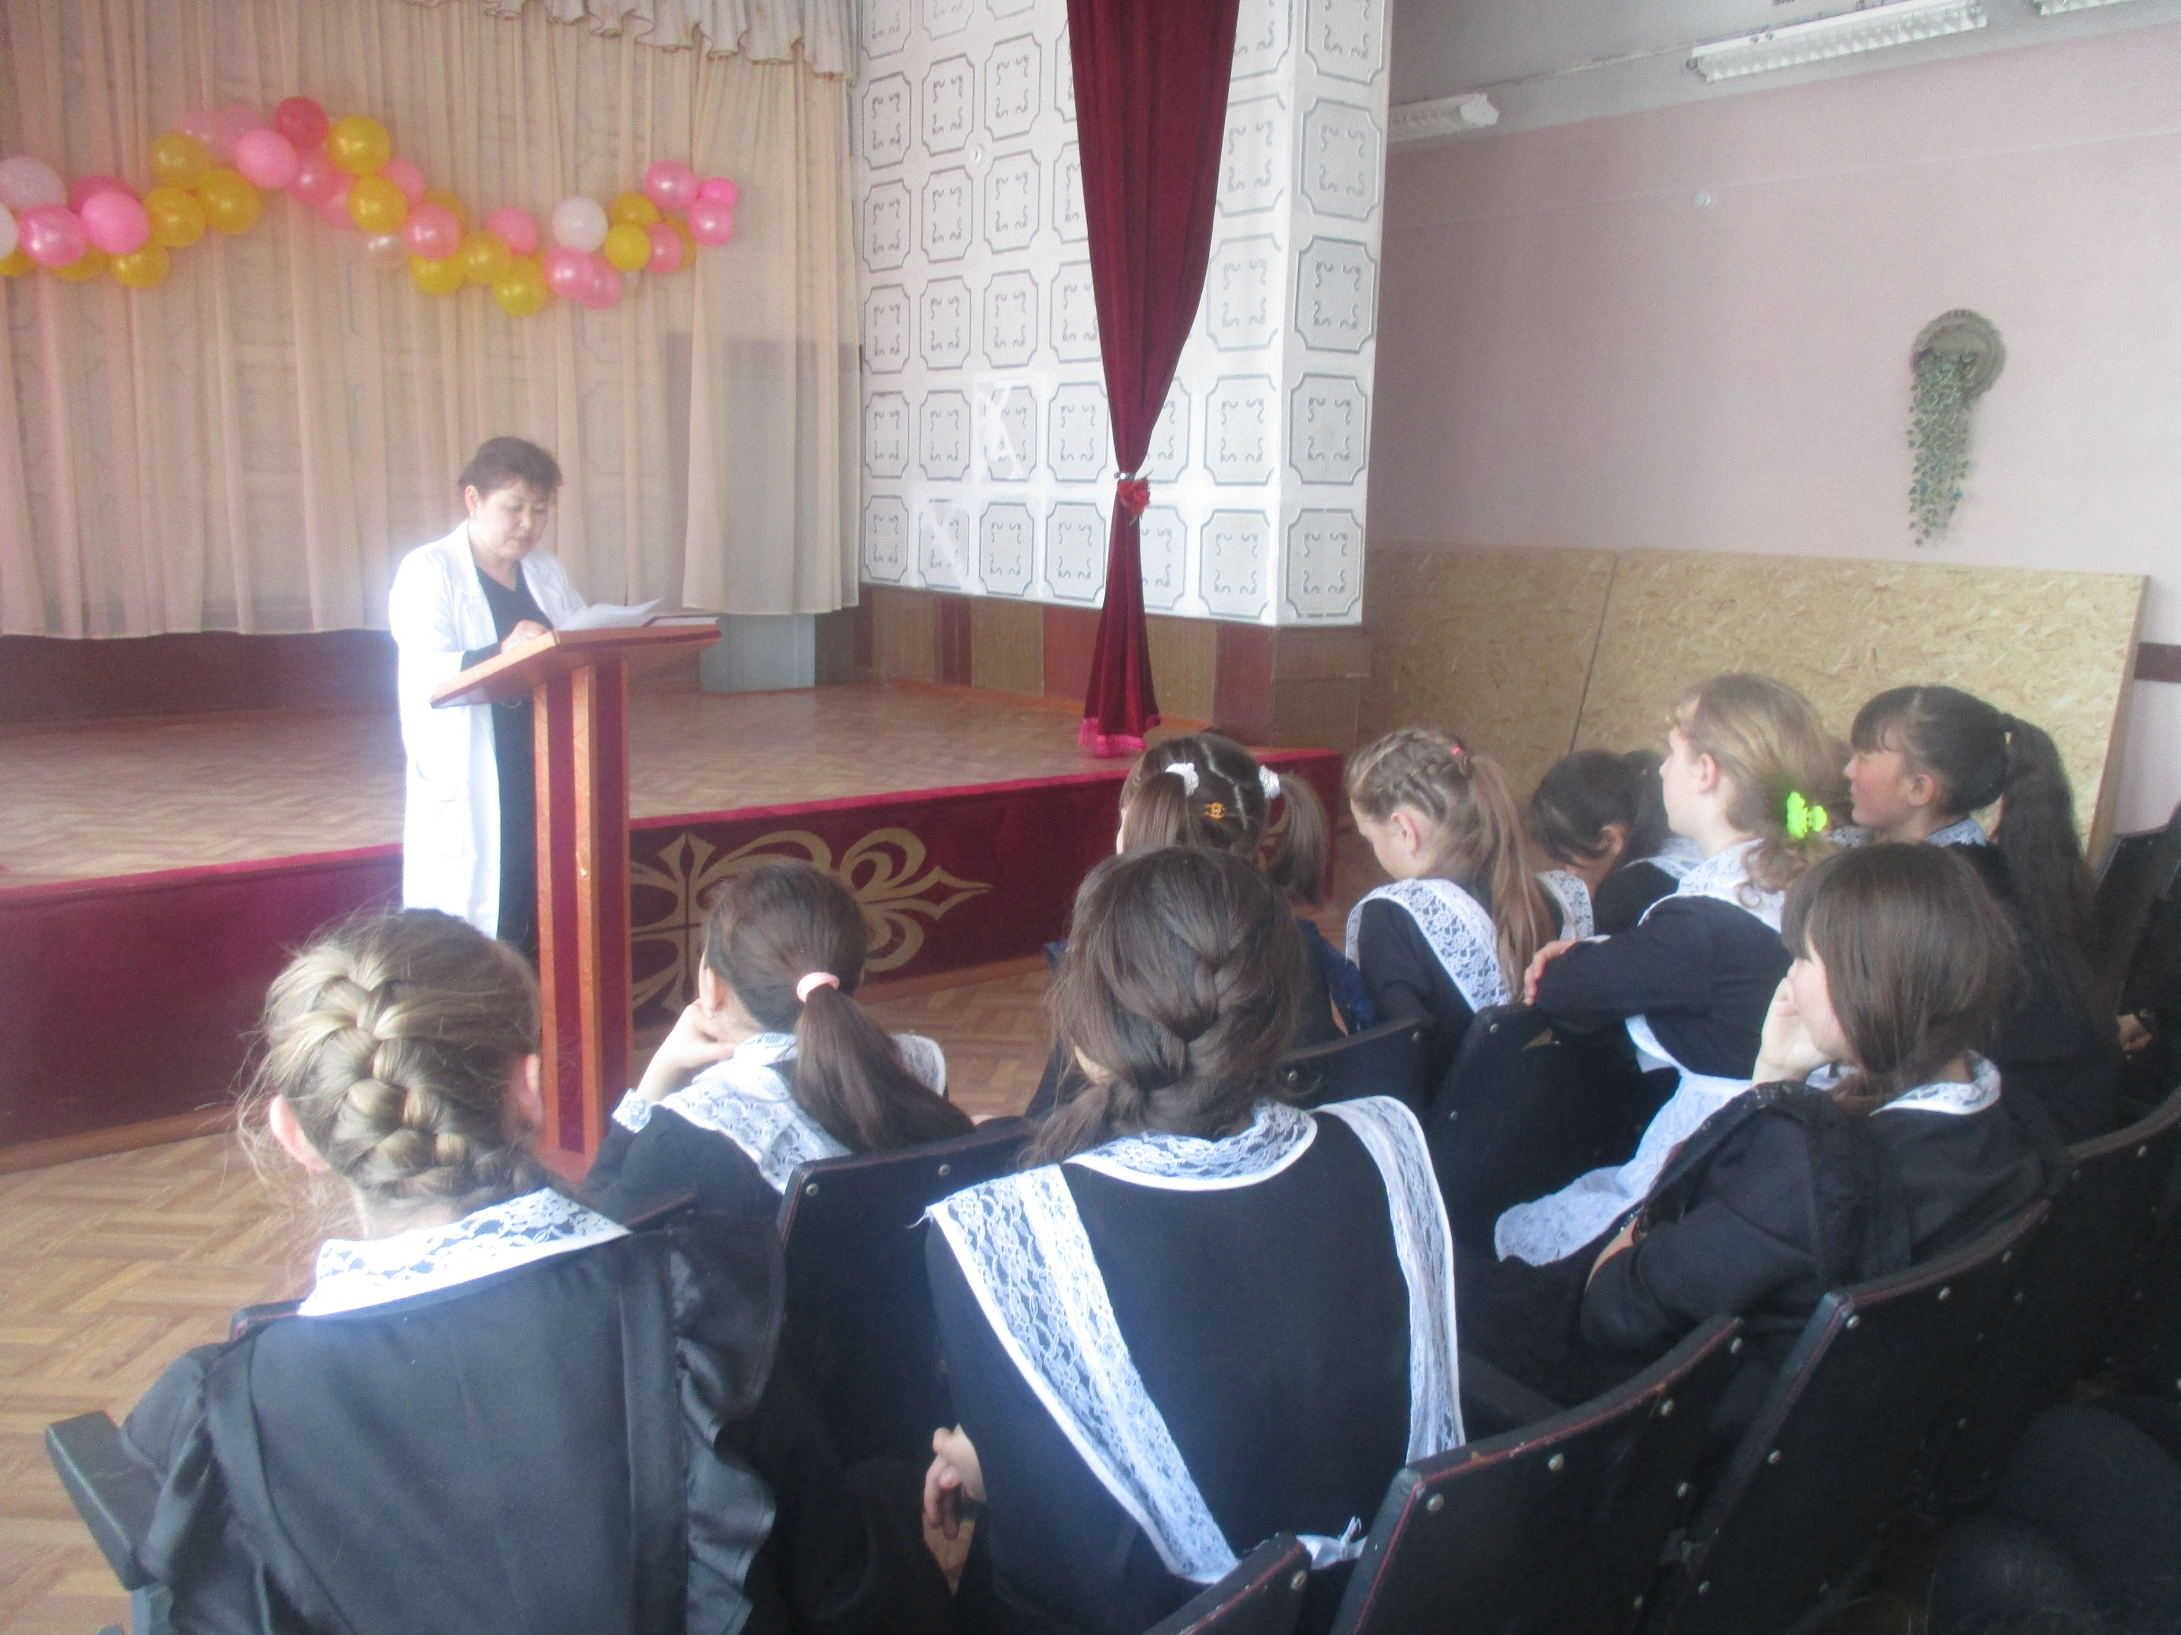

С 1 марта по 3 марта состоялся конкурс рисунков среди учащихся начального звена и среднего «Право на счастливое детство». На конкурс были представлены красочные рискнки, отражающие счастливое детство.
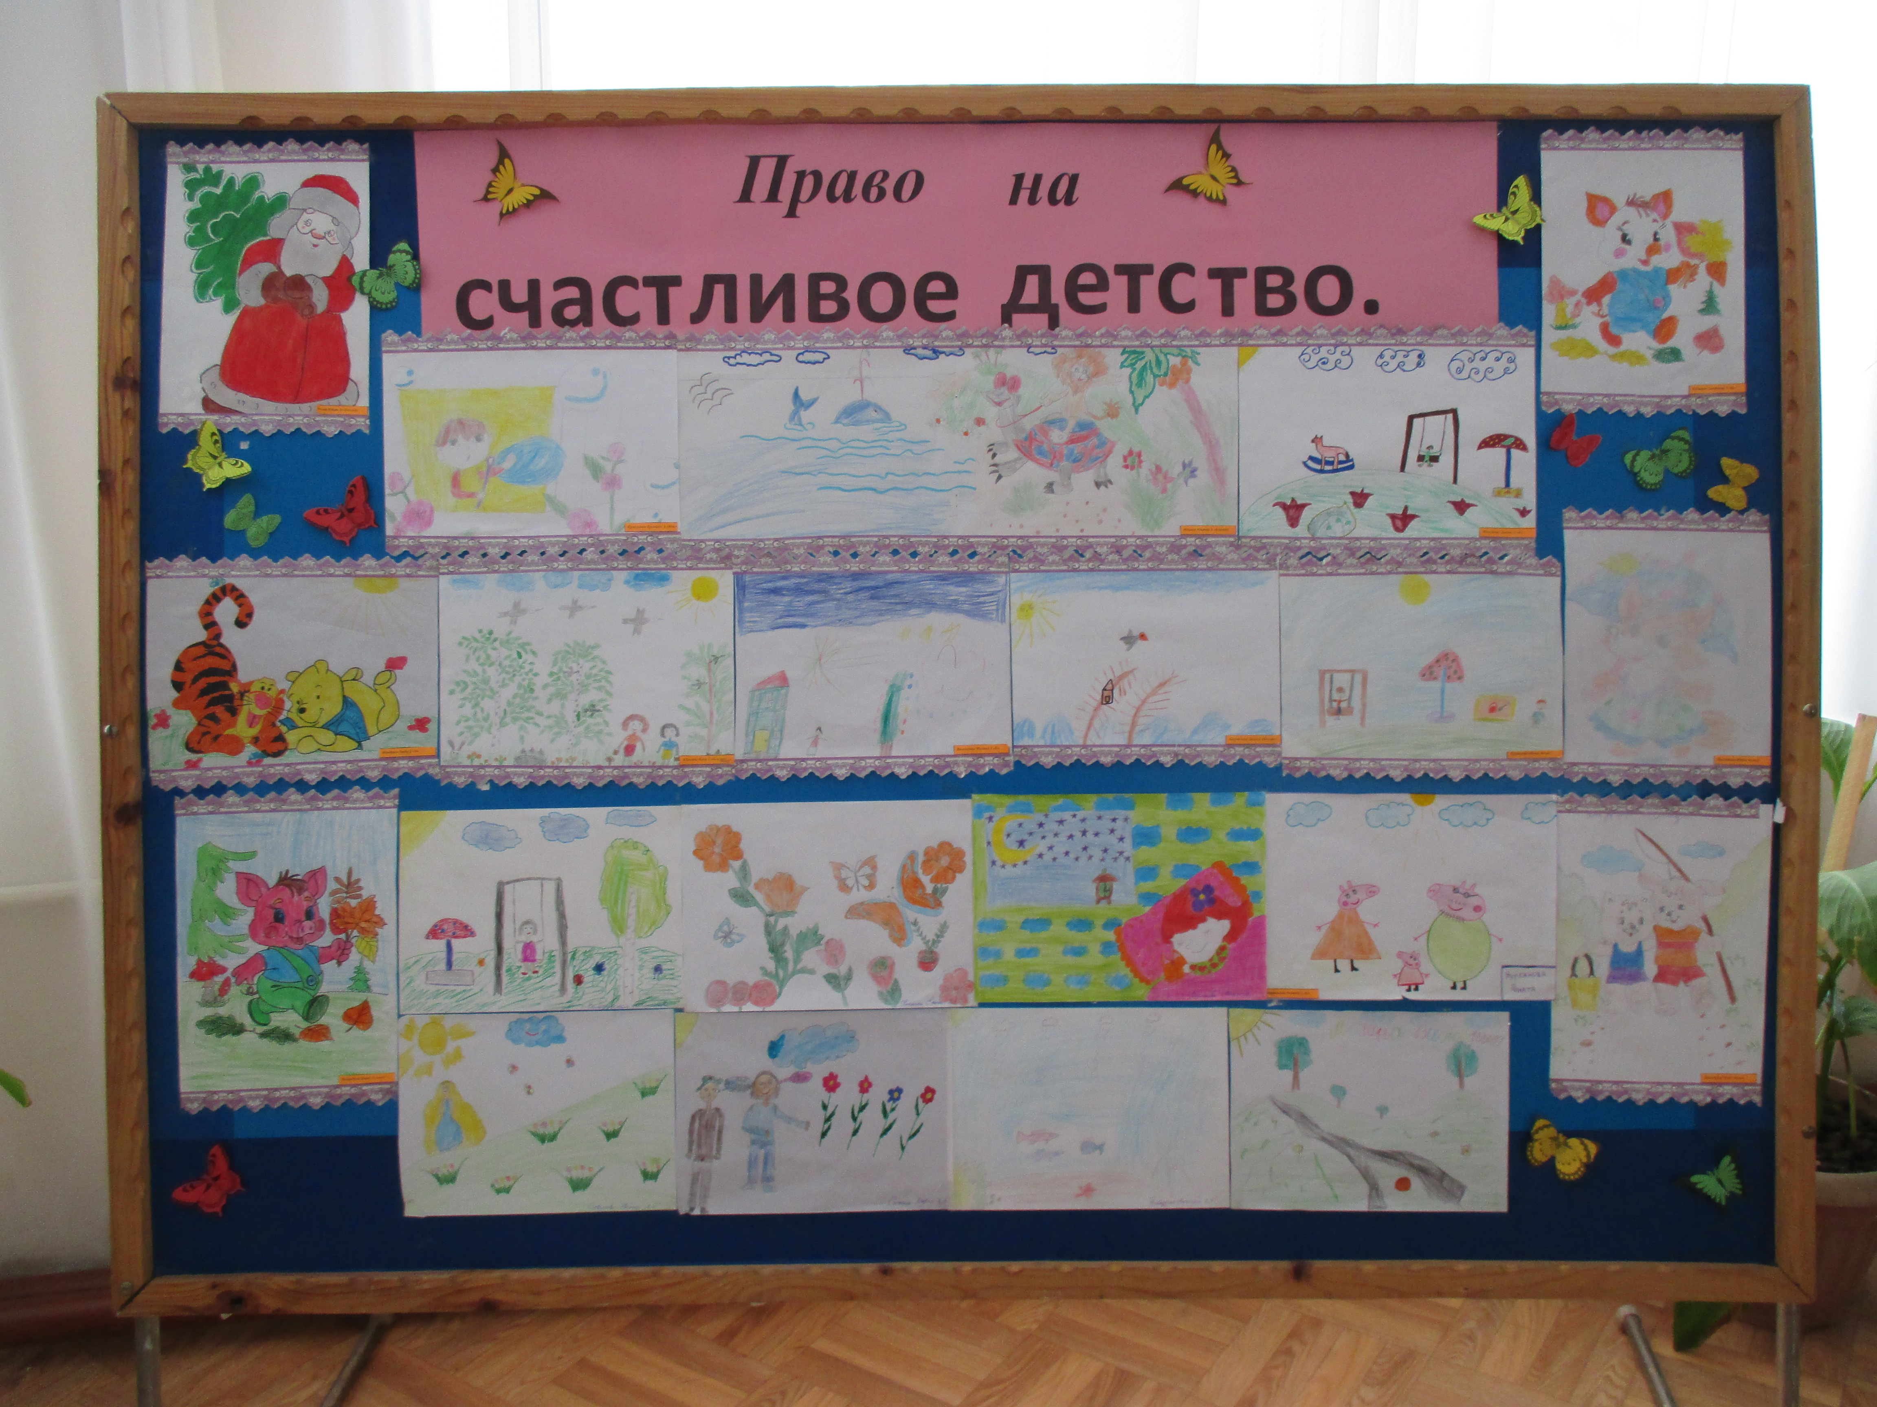

Также в этот период с 1 марта по 3 марта прошел конкурс сочинений среди учащихся 8-10 классов «Мое счастливое детство». Сочинения интересные. Каждый конкурсант описал свое детство, а именно счастливые, радостные моменты из своей жизни.
4 марта на рабочей линейке состоялось закрытие декады и подведение ее итогов. Активисты декады были отмечены благодарственными письмами. Победители конкурсов рисунков и сочинений награждены почетными грамотами и сладкими призами.
ИО Зам. по ВР Литвякова Н.В.

